Guía2. Desarrollo Proyecto APT
Asignatura Capstone

1. Resumen avance Proyecto APT
A continuación, encontrarás distintos campos que deberás completar con la información solicitada.

Resumen de avance proyecto APT | En esta sección deberás realizar un resumen de los avances que has realizado en tu proyecto APT. Relata brevemente qué actividades del proyecto has llevado a cabo y qué objetivos específicos has cumplido hasta el minuto y de qué manera.  En caso que hayas realizado ajustes a los objetivos o metodología, debes incluir dichos apartados nuevamente en este informe, señalando cuáles son dichos ajustes.  En relación con los avances realizados en el proyecto APT, se implementaron diversas metodologías con el objetivo de obtener una visión más clara de las necesidades de los usuarios y/o streamers en la plataforma Twitch. En una primera instancia, se llevaron a cabo licitaciones orientadas a recopilar información relevante sobre los requerimientos funcionales y no funcionales del sistema, con el propósito de definir los estándares necesarios para desarrollar un proyecto innovador y útil dentro del ámbito del streaming.  Posteriormente, se procedió con el diseño preliminar de la aplicación, utilizando las herramientas Electron y CSS, prescindiendo del uso de Figma. Esta decisión metodológica permitió optimizar el tiempo de desarrollo y visualizar de manera práctica la estructura de la interfaz, los campos de entrada y los tipos de datos que los usuarios finales ingresarían.  Finalmente, una vez establecido el marco base de la aplicación, se dio inicio a la integración de las APIs de Gemini, ElevenLabs y Twitch, con el fin de incorporar las funcionalidades esenciales del sistema y asegurar la interoperabilidad entre las distintas plataformas.  En cuanto a los ajustes realizados, se modificó parcialmente la metodología inicial, priorizando el desarrollo funcional sobre la fase de prototipado visual. Este cambio permitió avanzar más rápidamente hacia la validación técnica y cumplir con los objetivos específicos planteados hasta el momento, entre ellos el diseño del entorno base de la aplicación y la integración de los servicios principales.
Objetivos | Opcional en caso de ajuste
Metodología | Opcional en caso de ajuste
Evidencias de avance | Describe la(s) evidencia(s) que presentarás en este informe de avance y justifica de qué manera esta(s) evidencia(s) permite(n) dar cuenta del desarrollo del proyecto.  En caso de ser pertinente explica cómo resguardaste la calidad de tu Proyecto APT a partir de aspectos propios de tu disciplina (correcta aplicación de metodologías, actividades, herramientas, recursos propios, etc.).  En este apartado adjuntar la(s) evidencia(s) seleccionada(s) para ser evaluada por el docente.  Como evidencia principal del progreso alcanzado en el Proyecto APT, se presenta el prototipo funcional inicial de la aplicación, desarrollado con las herramientas Electron y CSS. Este prototipo incluye la estructura base de la interfaz, los campos de entrada de datos y la integración preliminar de las APIs de Gemini, ElevenLabs y Twitch, lo que permite visualizar de forma tangible el avance en el diseño y funcionamiento del sistema, así como preparar la posterior configuración de los parámetros del asistente virtual.  Adicionalmente, se incluyen documentación técnica y diagramas de apoyo, tales como el flujograma BPMN, el diagrama de casos de uso y las historias de usuario con sus respectivas épicas, que detallan el proceso de integración de las APIs, los requerimientos funcionales y no funcionales identificados, y las decisiones metodológicas adoptadas durante el desarrollo. Estas evidencias permiten reflejar la evolución del proyecto desde la etapa de análisis hasta la fase de implementación inicial.  La calidad del proyecto se resguardó mediante la correcta aplicación de la metodología Scrum y el desarrollo iterativo, lo que permitió realizar ajustes oportunos en la planificación y priorizar tareas críticas. Asimismo, se aplicaron principios de diseño centrado en el usuario, asegurando una experiencia intuitiva para los streamers y cumpliendo con los objetivos de usabilidad y eficiencia.  En conjunto, estas evidencias permiten demostrar de manera clara el avance técnico y metodológico del proyecto, así como la coherencia entre los objetivos planteados y los resultados alcanzados hasta el momento, proporcionando una base sólida para la evaluación y seguimiento del Proyecto APT.  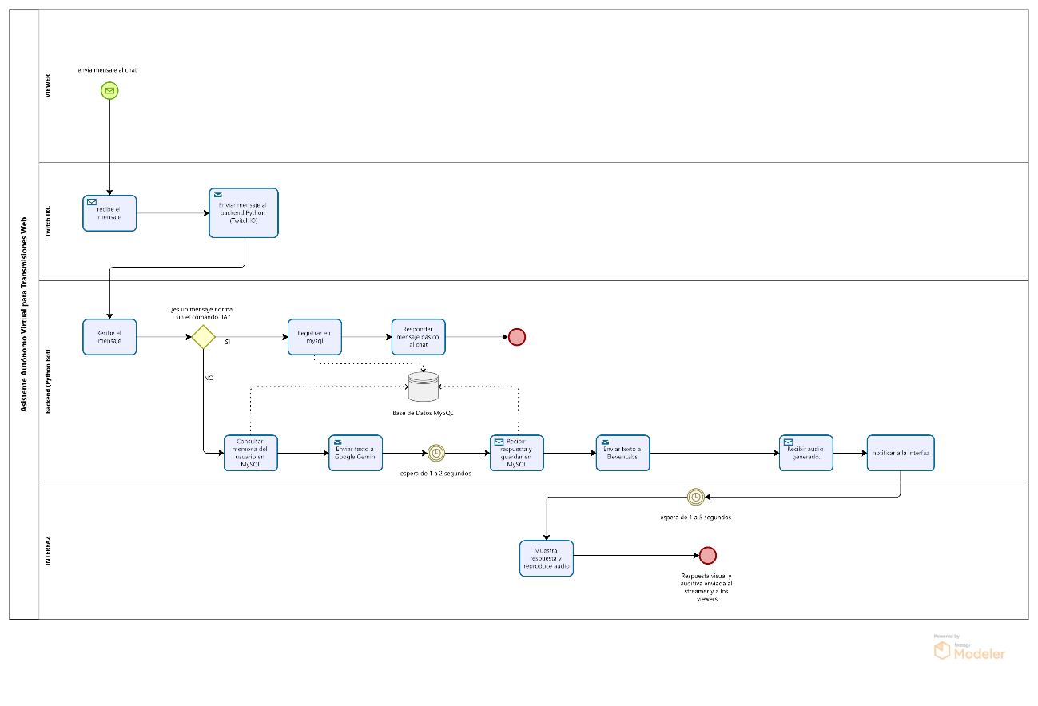  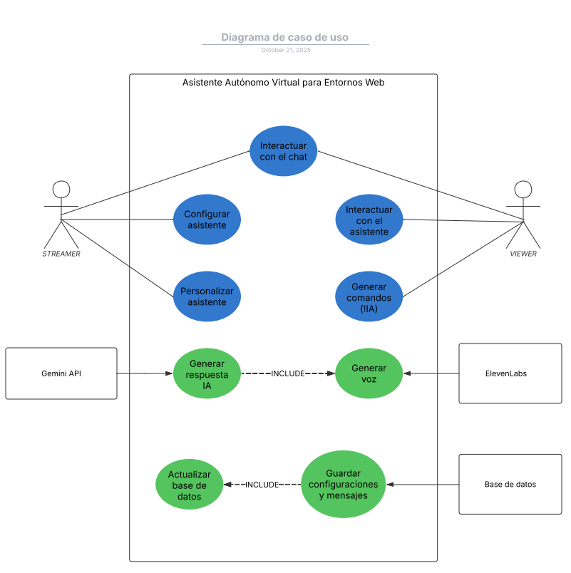  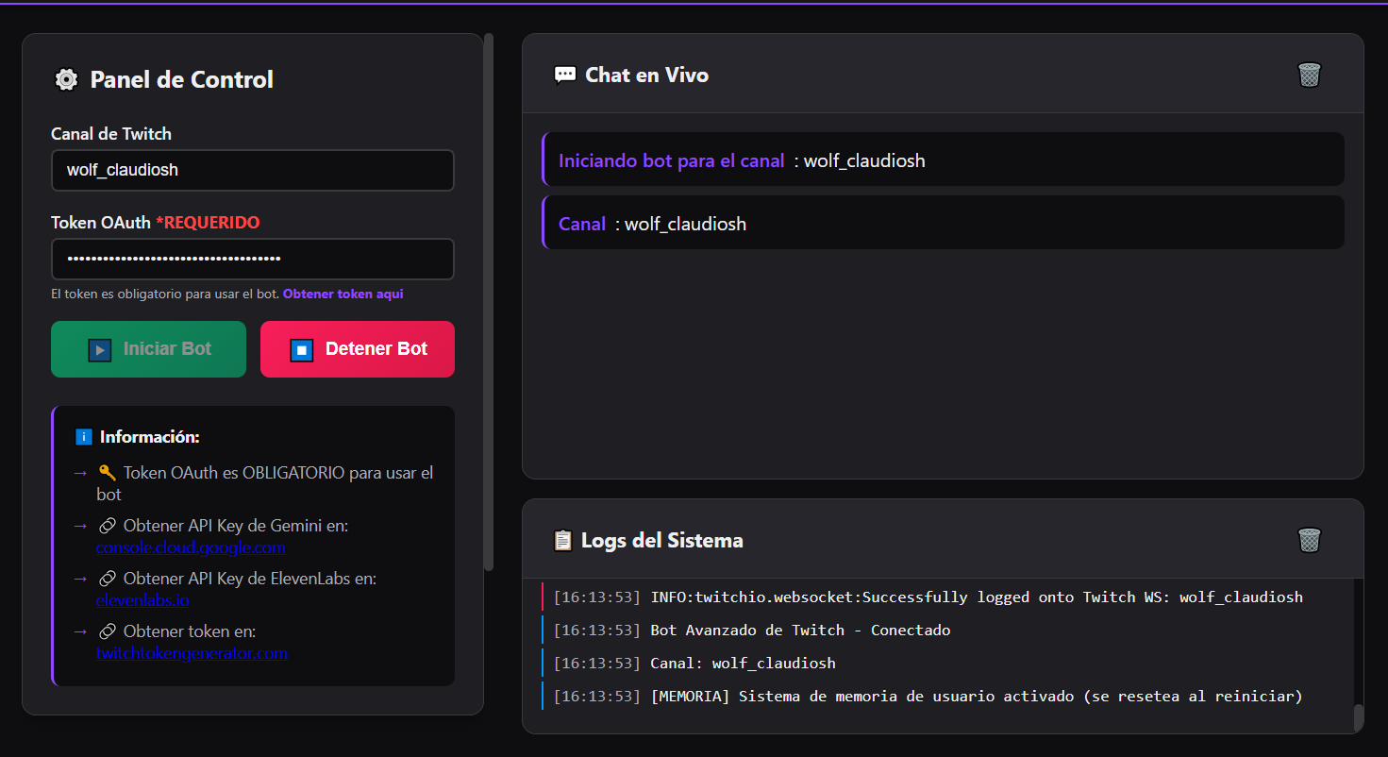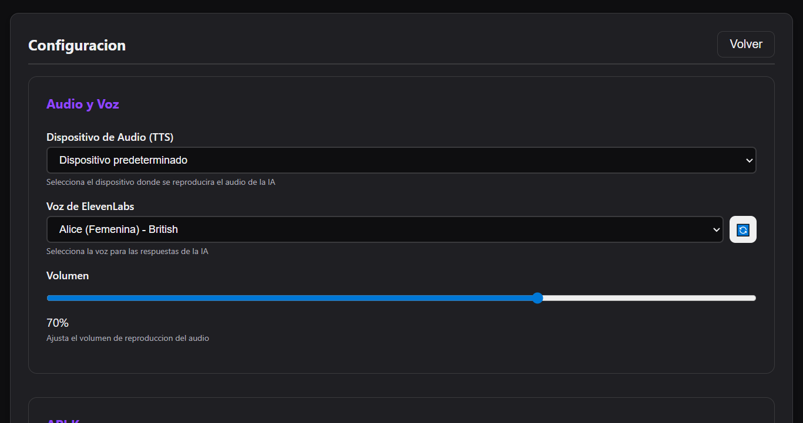  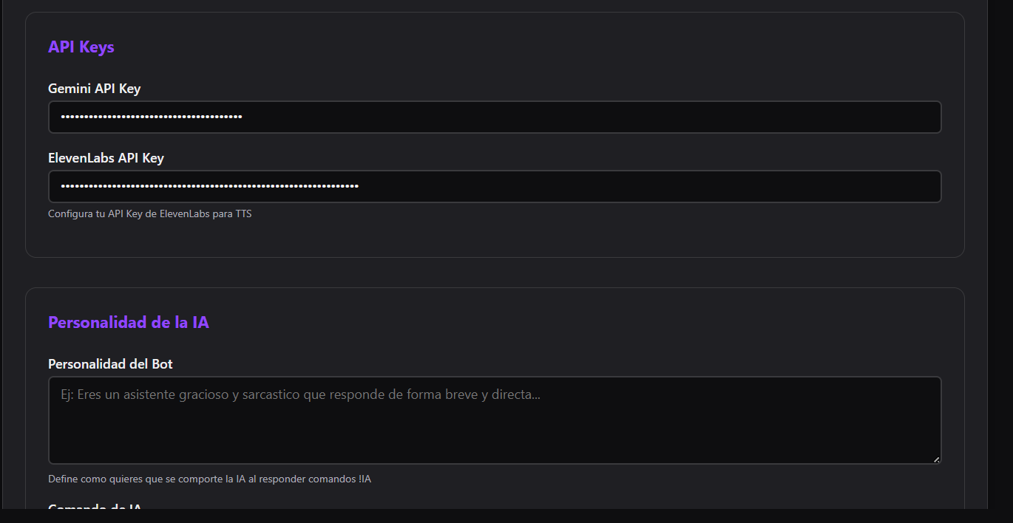
2. Monitoreo del Plan de Trabajo
Examina cuidadosamente tu plan de trabajo, enfocándote especialmente en la columna de estado de avance y ajustes.

Plan de Trabajo
Competencia o unidades de competencias | Actividades | Recursos | Duración de la actividad | Responsable | Observaciones | Estado de avance | Ajustes
Nombra las competencias o unidades de competencias que se relacionan con las diferentes actividades requeridas para el desarrollo del proyecto APT. | Nombra las actividades que se necesitan para desarrollar el proyecto APT. | Nombra los recursos necesarios para llevar a cabo las actividades definidas. | Señala la duración de cada actividad. | Escribe el nombre del integrante del equipo responsable de cada actividad. | Señala las dificultades o facilitadores que se podrían presentar durante la ejecución de cada una de las actividades propuestas. | Describe el estado de avance de cada actividad.  Tipos de estado:  En curso/ Con retraso/ No iniciado/ Completado/ Ajustada | Señala los ajustes o reformulaciones que has realizado.
Diseñar y generar soluciones de software innovadoras y de calidad | Identificar y documentar requisitos funcionales y no funcionales, definición del backlog y organización de sprints | Jira, GitHub,  Gemini | 1 semana (S1) | Coordinador / Project Manager | Permite planificar y priorizar tareas del proyecto | Ajustada | Se realizaron entrevista y en base a ellas se elaboraron historias de usuario que permitieron identificar los requerimientos funcionales y no funcionales, lo cual, el proyecto no se vio en la necesidad de utilizar jira.
Diseñar y adaptar procesos de ingeniería de requisitos | Diseñar prototipo inicial en Figma y definir estructura de la base de datos | Figma, MySQL, Bootstrap | 1 semana | Frontend/Integration Specialist | Permite validar la interfaz con el cliente antes del desarrollo | Completado | En la elaboracion del diseño del prototipo inicial no se utilizaron figma y boostrap en remplazo de estas herramientas se utilizó directamente electronjunto a css.
Diseñar soluciones de software aplicando ciclo de vida | Implementar la lógica del sistema para capturar mensajes de Twitch y procesarlos con OpenAI | Python, Gemini, MySQL, GitHub | 2 semanas | Backend Developer | Base del sistema, conexión API | Completado
Diseñar y generar soluciones con bases de datos relacionales | Integrar servicios externos ElevenLabs y VTube Studio para TTS y sincronización del avatar | Python, ElevenLabs, VTube Studio | 2 semanas | Frontend/Integration Specialist + Backend Developer | Permite interacción en tiempo real con audiencia | En curso | Unicamente falta integrar VTuberStudio al sistema para sincronización del avatar.
Evaluar y gestionar proyectos TI | Validar la calidad, rendimiento y experiencia del sistema | Python (pytest), Jira, GitHub | 2 semanas | Tester | Asegurar calidad y funcionalidad final del sistema | No iniciado
Desarrollar proyectos de software innovadores para plataformas | Implementar versión mínima viable, generar documentación técnica y manual de usuario | Electron, Python, MySQL, GitHub | 1 semana | Coordinador + Todo el equipo | Entrega del producto funcional y documentación | En curso
Diseñar soluciones de software considerando mantenimiento | Corregir incidencias post-despliegue, aplicar mejoras y ajustes según feedback | GitHub, Jira | Monitoreo continuo. | Todo el equipo | Asegurar continuidad del proyecto y escalabilidad | En curso

3. Ajustes a partir del monitoreo
Profundiza en las observaciones de tu plan de trabajo. Analiza las actividades planificadas y señala qué aspectos facilitaron u obstaculizaron la ejecución del plan. Plantea cómo abordaste y/o abordarás los obstáculos. Por último, señala los ajustes que realizaste al plan de trabajo a partir de este análisis.

Factores que han facilitado y/o dificultado el desarrollo de mi plan de trabajo: Describe los factores que han facilitado y/o dificultado el desarrollo de tu Proyecto APT hasta ahora. En el caso de las dificultades debes describir qué acciones tomaste y/o tomarás para solucionarlas.
Entre los factores que han facilitado el desarrollo del plan de trabajo del Proyecto APT, destaca la correcta aplicación de metodologías orientadas a la identificación de requerimientos, especialmente a través de las licitaciones realizadas en las etapas iniciales. Estas instancias permitieron recopilar información relevante y validar la necesidad real del proyecto desde la perspectiva de los usuarios finales, en este caso, los streamers que buscan incorporar un asistente virtual en sus transmisiones.
A pesar de que el problema central se comprendía desde un inicio, este proceso de levantamiento de requerimientos ayudó a refinar los objetivos del proyecto y a diseñar una solución más ajustada a las expectativas y necesidades reales del público objetivo. Gracias a esta interacción, se obtuvo una visión más empática y práctica sobre qué aspectos son valorados por los usuarios y qué elementos aportan mayor calidad a la experiencia de uso, lo que resultó fundamental para orientar el desarrollo técnico y funcional del sistema.
En cuanto a las dificultades, se presentaron desafíos relacionados con la integración de las APIs externas (Gemini, ElevenLabs y Twitch), principalmente por diferencias en la documentación y en la gestión de autenticaciones. Para abordar estos inconvenientes, se implementó un proceso de pruebas iterativas y documentación técnica complementaria, lo que permitió resolver gradualmente los errores y asegurar la correcta interoperabilidad entre los distintos servicios.

Actividades ajustadas o eliminadas: Señalar los ajustes que realizaste a tu plan de trabajo o actividades que eliminaste y, justifica por qué lo hiciste. En el caso de que tu plan de trabajo no haya requerido ni requiera ajustes, justifica esta decisión a partir de los facilitadores que te han permitido desarrollarlo como fue planeado.
Durante el desarrollo del Proyecto APT, se realizaron ajustes en la etapa de documentación de requerimientos funcionales y no funcionales. Originalmente, se había planificado registrar esta información mediante la herramienta Jira, con el propósito de gestionar las tareas y el seguimiento del proyecto de manera ágil. Sin embargo, debido a las condiciones y recursos disponibles, se optó por documentar los requerimientos mediante historias de usuario elaboradas en un documento Word, acompañadas de las épicas identificadas durante las entrevistas y licitaciones realizadas.
Esta modificación permitió mantener un control claro sobre los objetivos y funcionalidades del sistema, sin afectar el avance del desarrollo ni la trazabilidad de las tareas. Asimismo, se mantiene la posibilidad de migrar la documentación a Jira en una etapa posterior, una vez que el proyecto cuente con una estructura más consolidada y un flujo de trabajo estable.
El ajuste respondió principalmente a la necesidad de priorizar la eficiencia y la simplicidad en la gestión de la información, asegurando que los esfuerzos se concentraran en el desarrollo técnico del sistema y no en la configuración inicial de herramientas complementarias.

Actividades que no has iniciado o están retrasadas: En caso de que no hayas iniciado actividades o estén retrasadas de acuerdo a tu planificación, señala los motivos por los que no has podido cumplir dichos plazos y qué estrategias utilizarás para avanzar en dichas actividades y no afectar tu proyecto APT.

La actividad correspondiente a la validación de la calidad, rendimiento y experiencia del sistema aún no ha sido iniciada, debido a que el desarrollo completo del sistema se encuentra en proceso y todavía no se dispone de una versión final o totalmente funcional para realizar las pruebas planificadas.
Esta fase contempla la aplicación de diferentes tipos de pruebas, incluyendo pruebas unitarias, de integración y de sistema, las cuales se ejecutarán una vez finalizada la etapa de desarrollo principal.
Como estrategia para evitar retrasos significativos, se ha planificado avanzar paralelamente en la preparación de los entornos de prueba y en la definición de los criterios de evaluación, de manera que, al contar con la versión estable del sistema, sea posible iniciar el proceso de validación de forma inmediata y garantizar que los plazos del proyecto no se vean afectados.

En caso de que el Proyecto APT sea grupal, en esta columna deben indicar el nombre de los responsables de cada tarea o actividad. Esto posteriormente permitirá diferenciar la evaluación por cada integrante.

